BAB III
ANALISA DAN PERANCANGAN

Struktur Tim Scrum
Scrum Master : KTI STIKI Malang
Product Owner : HUMAS STIKI Malang
Developer Team : Achmad Yunus
Addin Aditya, S.Kom., M.Kom

Tugas Pokok Tim Scrum
- Scrum Master bertanggung jawab untuk mengenalkan dan menyokong penggunaan Scrum.
- Product Owner adalah orang yang bertanggung jawab untuk memaksimalkan nilai bisnis dari produk yang dihasilkan oleh Development Team.
- Developer Team terdiri dari para ahli profesi yang bekerja untuk menghantarkan Increment “Selesai” yang berpotensi untuk dirilis di setiap akhir Sprint.

Profil Organisasi
Institusi : Sekolah Tinggi Informatika dan Komputer Indonesia – STIKI Malang
Unit Kerja : Hubungan Masyarakat (HUMAS)
Alamat : Jl. Raya Tidar No.100, Karangbesuki, Kec. Sukun, Kota Malang, Jawa Timur 65149
Telpon : (0341) 560823
Ka. HUMAS : Septa Noviana Yudaningtyas, S.Kom
3.2.1 Kegiatan kehumasan:
- Membangun citra positif STIKI ke lingkungan mahasiswa dan masyarakat, baik berupa lisan maupun tulisan pada segala media.
- Mensosialisasikan semua kegiatan lembaga/STIKI ke lingkungan mahasiswa dan masyarakat.
- Menjaga citra STIKI yang tertuang dalam bentuk tulisan/lisan dalam segala media.
- Pengawas dan control kerjasama.

Analisis Sistem
Pada bab ini akan dijelaskan mengenai analisis sistem yang ada pada “Tata Kelola Kerjasama STIKI Malang". Sistem ini akan membantu pengajuan, pelaporan, dan pendataan kerjasama serta implementasinya di STIKI Malang.
Tata kelola kerjasama di STIKI Malang meliputi pengajuan kerjasama, pelaporan kerjasama, pelaporan implementasi, serta rekapitulasi. Saat ini tata kelola kerjasama masih dilakukan secara manual. Pengajuan kerjasama yang dilakukan oleh unit kerja dilaksanakan dengan cara mengirimkan draft kerjasama melalui email ke Sekretaris yang nantinya oleh Sekretaris akan disampaikan ke Humas. Apabila terdapat perbaikan dalam draft kerjasama, Humas akan memberikan draft tersebut ke Sekretaris untuk diberikan kepada unit kerja pengaju kerjasama agar dapat dilakukan revisi. Setelah dilakukan revisi, akan dilakukan proses berulang seperti pengajuan pertama kali hingga draft tersebut disetujui Humas.
Proses pelaporan kerjasama dilakukan dengan mengirimkan softfile dokumen kerjasama dan memberikan dokumen asli ke Sekretaris. Selain data kerjasama terdapat data implementasi kerjasama. Proses pelaporan implementasi kerjasama, unit kerja pelaksana implementasi melakukan pelaporan dengan membuat laporan pertanggungjawaban kegiatan yang diserahkan kepada Sekretaris. Sekretaris akan melakukan perekapan data kerjasama dan implementasi di Microsoft Excel setiap terdapat pelaporan kerjasama dan implementasi baru.
Berikut proses bisnis saat ini yang digambarkan dalam activity diagram:
- Pengajuan Kerjasama:
Gambar 3. 1 Activity Diagram Pengajuan Kerjasama

- Pelaporan Kerjasama:
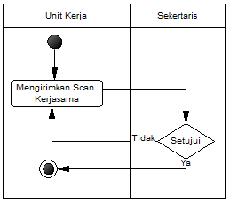
Gambar 3. 2 Activity Diagram Pelaporan Kerjasama
- Pelaporan Implementasi Kerjasama:
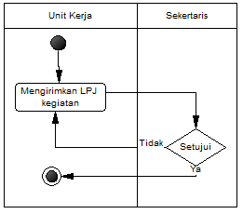
Gambar 3. 3 Activity Diagram Implementasi Kerjasama
- Rekapitulasi:
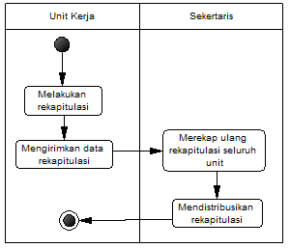
Gambar 3. 4 Activity Diagram Rekapitulasi

Permasalahan
Meskipun telah dilakukan perekapan data oleh Sekretaris, setiap unit kerja masih harus melakukan rekap data ulang setiap terdapat pelaporan ke DIKTI. Permasalahan muncul karena proses rekapitulasi dilakukan secara manual dan tidak terpusat. Permasalahan tersebut meliputi : salah input dan tidak terlapornya data kerjasama dan implementasinya, tidak terpusatnya detail data kerjasama dan implementasinya sehingga pengaksesan data masih harus menghubungi unit kerja yang bersangkutan.

Usulan Pemecahan Masalah
Berdasarkan analisa permasalahn yang dihadapi diatas, dapat diberikan sebuah usulan pemecahan masalah yaitu :
- Perlu adanya aplikasi yang mendukung proses pengajuan dan pelaporan kerjasama beserta implementasinya, sehingga membantu kinerja tata kelola kerjsama.
- Adanya data kerjasama, implementasi kerjasama, dan juga detailnya yang terpusat dan dapat diakses oleh setiap unit kerja.

Analisis PIECES
Analisa PIECE digunakan dalam menganalisa kinerja ekonomi, pengendalian, efisiensi dan pelayanan. Analisa PIECES (Performance, Information, Economic, Control, Efficiency, Service) dari aplikasi tata kelola kerjasama adalah sebagai berikut:
      - Performance
Sistem Baru
Pada sistem baru, unit kerja dapat langsung mengakses data karena sudah terpusat dan bersifat online yang dapat diakses kapan saja. Selain itu unit kerja tidak perlu melakukan rekapitulasi ulang setiap semester, karena sistem menyediakan informasi data kerjasama dan implementasi yang telah terekap.
Sistem Lama
Pencarian data dilakukan secara manual serta data belum terpusat sehingga untuk mendapatkan data kerjasama dan implementasinya harus meminta langsung ke unit kerja yang bersangkutan. Selain itu, unit kerja harus melakukan rekapitulasi kerjasama setiap semester secara manual.
      - Information
Sistem Baru
Dengan sistem baru data informasi lebih akurat karena telah melalui proses validasi oleh HUMAS. Selain itu, seluruh data informasi sudah dapat diakses kapan saja dalam website.

Sistem Lama
Laporan rekapitulasi yang dilakukan secara manual terkadang membuat data tidak akurat karena masih terdapat salah input data. Selain itu detail data kerjasama masih tidak terpusat sehingga untuk mendapatkan data kerjasama harus menghubungi unit kerja pelaksana kerjasama.
      - Economic
Sistem Baru
Dengan adanya sistem ini, maka dapat diketahui penggunaan dana dan sumber dana kegiatan. Sehingga dapat dipertanggungjawabkan.
Sistem Lama
Sistem manual masih belum menerapkan detail pendanaan sehingga belum transparan.
      - Control
Sistem Baru
Sistem baru ini akan berada dibawah kontrol HUMAS sehingga setiap pengajuan dan pelaporan nantinya akan melalui validasi HUMAS. Hal tersebut akan membuat informasi lebih akurat karena ada proses pengecekan dari HUMAS.
Sistem Lama
Belum adanya kontrol penuh dari salah satu unit kerja sehingga membuat pengajuan yang dilaporkan terkadang tidak sesuai dengan data asli.

      - Efficiency
Sistem Baru
Dengan adanya sistem baru dapat mempercepat kinerja unit kerja dalam mencari serta merekap data kerjasama dan implementasi.
Sistem Lama
Apabila menggunakan sistem manual maka akan menyita waktu dalam proses pencarian dan perekapan data kerjasama dan implementasi.
      - Service
Sistem Baru
Pelayanan tata kelola kerjasama dalam pelaporan ke pihak luar akan dipercepat karena dilakukan dengan mengunduh rekapitulasi yang sudah tersedia di website
Sistem Lama
Pelayan manual akan memakan waktu dalam proses pelaporan ke pihak luar karena setiap unit harus melakukan rekapitulasi di unit masing-masing hingga nantinya akan direkapitulasi ulang oleh Sekretaris pimpinan.

Perancangan Agile
Berdasarkan wawancara dengan HUMAS dan Sekretaris, didapatkan analisa yang telah disepakati sebagai berikut:

User Story
Sebuah aplikasi harus dirancang sesuai dengan kebutuhan pengguna. Daftar kebutuhan tersebut disebut user story. Daftar user story terdapat pada Tabel 3.1. Daftar ini diperolah melalui hasil dari wawancara kepada HUMAS dan Sekretaris di STIKI Malang, observasi manajemen di STIKI Malang serta beberapa dokumen maupun artefak yang diperoleh.
Tabel 3. 1 User Story
Kode US | User Story | Prioritas | Waktu
US-01 | Sebagai unit kerja, saya ingin mengakses seluruh implementasi kerjasama yang sudah dilakukan sehingga saya dapat melakukan pelaporan ke pihak luar. | High | 20
US-02 | Sebagai unit kerja, saya ingin mengakses seluruh kerjasama yang sudah ditandatangani sehingga saya dapat melakukan pelaporan ke pihak luar. | High | 20
US-03 | Sebagai humas, saya ingin memvalidasi draft kerjasama sebelum dilakukan penandatanganan sehingga sesuai dengan format yang ada. | Medium | 17
US-04 | Sebagai humas, saya ingin melakukan managemen data pendukung sehingga dapat diakses pengguna | Low | 21

Identifikasi Aktor
Terdapat 2 aktor dalam aplikasi yaitu unit kerja dan admin. Admin merupakan bagian unit kerja yang memiliki akses terhadap semua fitur unit kerja.
Tabel 3. 2 Identifikasi Aktor
Kode | Pengguna
A-001 | Unit Kerja
A-002 | Admin

Product Backlog
Berdasarkan pada user story pada sub bab 3.3.4.1 maka didapatkan product backlog sebagai berikut.
- SPRINT PERTAMA (1)
Tabel 3. 3 Product Backlog User Story 01
Kode  US | Kode  BP | Uraian Item | Kode  Aktor | Use Case | Waktu
US-01 | PB-001 | Menambah fitur form implementasi | A-01 | Add Implementasi | 4 hari
US-01 | PB-002 | Menambah fitur daftar implementasi | A-01 | View Status Implementasi | 3 hari
US-01 | PB-003 | Menambah fitur edit form implementasi | A-01 | Edit Implementasi | 4 hari
US-01 | PB-004 | Menambah fitur hapus implementasi | A-01 | Delete Implementasi | 3 hari
US-01 | PB-005 | Menambah fitur validasi implementasi | A-02 | Validate Implementasi | 3 hari
US-01 | PB-006 | Menambah fitur rekapitulasi implementasi | A-01 | View Rekapitulasi Implementasi | 3 hari

- SPRINT KEDUA (2)
Tabel 3. 4 Product Backlog User Story 02
Kode  US | Kode  BP | Uraian Item | Kode  Aktor | Use Case | Waktu
US-02 | PB-007 | Menambah fitur form pelaporan kerjasama | A-01 | Add Pelaporan Kerjasama | 4 hari
US-02 | PB-008 | Menambah fitur daftar pelaporan kerjasama | A-01 | View Pelaporan Kerjasama | 3 hari
US-02 | PB-009 | Menambah fitur edit form pelaporan kerjasama | A-01 | Edit Pelaporan Kerjasama | 4 hari
US-02 | PB-010 | Menambah fitur hapus pelaporan kerjasama | A-01 | Delete Pelaporan Kerjasama | 3 hari
US-02 | PB-011 | Menambah fitur validasi pelaporan kerjasama | A-02 | Validate Pelaporan Kerjasama | 3 hari
US-02 | PB-012 | Menambah fitur rekapitulasi kerjasama | A-01 | View Rekapitulasi Kerjasama | 3 hari

- SPRINT KETIGA (3)
Tabel 3. 5 Product Backlog User Story 03
Kode  US | Kode  BP | Uraian Item | Kode  Aktor | Use Case | Waktu
US-03 | PB-013 | Menambah fitur form pengajuan kerjasama | A-01 | Add Pengajuan Kerjasama | 4 hari
US-03 | PB-014 | Menambah fitur daftar pengajuan kerjasama | A-01 | View Status Pengajuan | 3 hari
US-03 | PB-015 | Menambah fitur edit form pengajuan kerjasama | A-01 | Edit Pengajuan Kerjasama | 4 hari
US-03 | PB-016 | Menambah fitur hapus pengajuan kerjasama | A-01 | Delete Pengajuan Kerjasama | 3 hari
US-03 | PB-017 | Menambah fitur validasi pengajuan kerjasama | A-02 | Validate Pengajuan Kerjasama | 3 hari

- USER STORY 04
Tabel 3. 6 Product Backlog User Story 04
Kode  US | Kode  BP | Uraian Item | Kode  Aktor | Use Case | Waktu
US-04 | PB-018 | Menambah fitur form registrasi menambah akun baru | A-02 | Registrasi | 2 hari
US-04 | PB-019 | Manambah fitur form login | A-01 | Login | 1 hari
US-04 | PB-020 | Manambah fitur logout | A-01 | Logout | 1 hari
US-04 | PB-021 | Menambah fitur form reset password | A-01 | Reset Password | 1 hari
US-04 | PB-022 | Menambah fitur enable dan disable akun | A-02 | Disable/Enable | 1 hari
US-04 | PB-023 | Menambah fitur form edit password | A-01 | Edit Password | 1 hari
US-04 | PB-024 | Menambah fitur form tambah partner | A-01 | Add Partner | 1 hari
US-04 | PB-025 | Menambah fitur form tambah kontak partner | A-01 | Add Kontak Partner | 1 hari
US-04 | PB-026 | Menambah fitur daftar partner dan kontak partner | A-01 | View Partner & Kontak Partner | 2 hari
US-04 | PB-027 | Menambah fitur form edit partner | A-02 | Edit Partner | 1 hari
US-04 | PB-028 | Menambah fitur form edit kontak partner | A-02 | Edit Kontak Partner | 1 hari
US-04 | PB-029 | Menambah fitur hapus kontak partner | A-02 | Delete Kontak Partner | 1 hari
US-04 | PB-030 | Menambah fitur tambah dan edit form untuk data role user, bidang kerjasama, bentuk kerjasama, kategori kegiatan | A-02 | Manajemen Data Pendukung | 7 hari

Sprint
Berdasarkan pada product backlog pada sub bab 3.3.4.3 didapatkan sprint sebagai berikut.
Tabel 3. 7 Sprint
Nama Sprint | Kode  US | Jumlah BP | Estimasi Waktu
Sprint Pertama | US-01 | 6 item | 20
Sprint Kedua | US-02 | 6 item | 20
Sprint Ketiga | US-03 | 5 item | 17
Sprint Keempat | US-04 | 13 item | 21

Berikut merupakan timeline pengerjaan perancangan sistem tata kelola kerjasama secara keseluruhan.
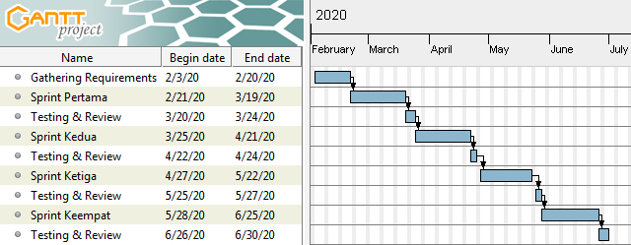
Gambar 3. 5 Timeline Perancangan Sistem

Use Case
Untuk memberikan gambaran interaksi yang dapat dilakukan oleh suatu aktor pada sebuah sistem maka dibuat use case diagram yang memberikan gambaran hal-hal yang dapat dilakukan oleh sebuah aktor. Use case diagram untuk aplikasi tata kelola kerjasama STIKI Malang terdapat dalam Gambar 3.6, Gambar 3.7, Gambar 3.8, Gambar 3.9.
  - Sprint Pertama (1)
Gambar 3. 6 Use Case Sprint Pertama
  - Sprint Kedua (2)
Gambar 3. 7 Use Case Sprint Kedua

  - Sprint Ketiga (3)
Gambar 3. 8 Use Case Sprint Ketiga
  - Sprint Keempat (4)
Gambar 3. 9 Use Case Sprint Keempat

Activity Diagram
Pada bagian ini akan ditampilkan activity diagram yang dilakukan user.
  - Sprint Keempat
- Pelaporan Implementasi
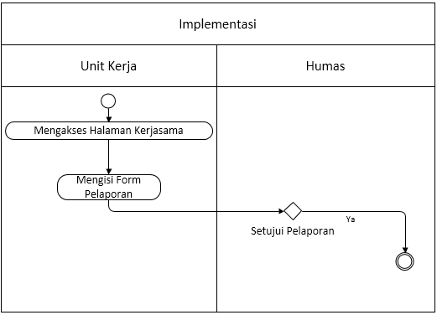
Gambar 3. 10 Activity Diagram Pelaporan Implementasi

- Rekapitulasi Implementasi
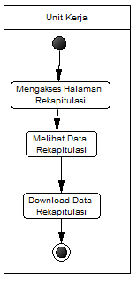
Gambar 3. 11 Activity Diagram Rekapitulasi Implementasi

  - Sprint Kedua
- Pelaporan Kerjasama
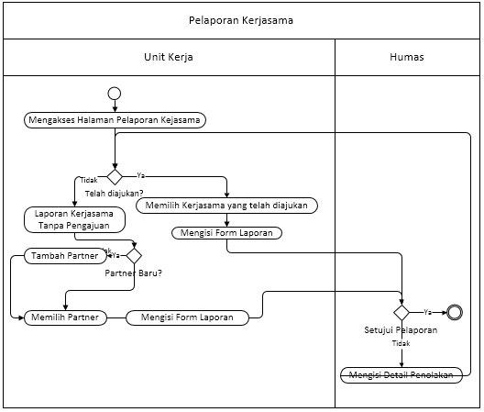
Gambar 3. 12 Activity Diagram Pelaporan Kerjasama
  - Sprint Ketiga
- Pengajuan Kerjasama
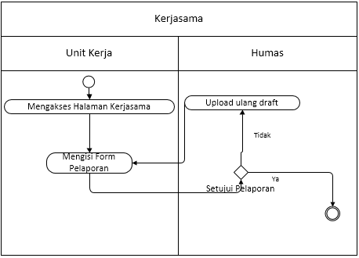
Gambar 3. 13 Activity Diagram Pengajuan Kerjasama

Perancangan Sistem

Database
Dalam Gambar 3.13 dan Gambar 3.14 merepresentasikan basis data yang akan digunakan pada aplikasi tata kelola kerjasama STIKI Malang. Pada bagian ini akan digambarkan domain yang akan digunakan pada sistem ini

Conceptual Entity Relational Data
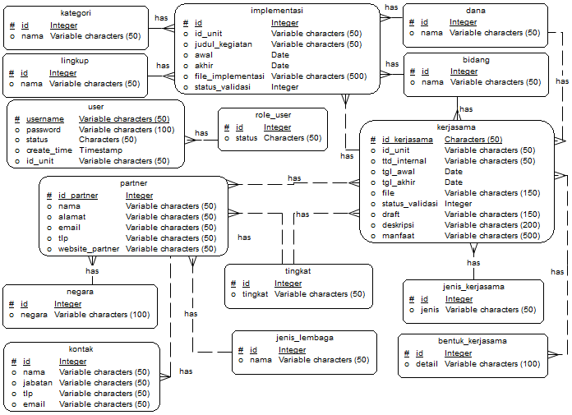
Gambar 3. 14 Conceptual Entity Relational Data

Entity Relational Data Logical
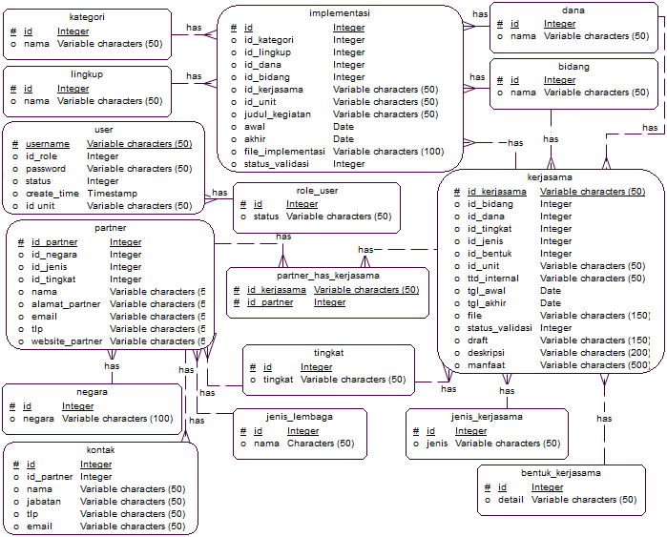
Gambar 3. 15 Logical Entity Relational Data

Class Diagram
Dalam Gambar 3.15 merupakan sebuah class diagram yang terdapat pada aplikasi tata kelola kerjasama STIKI Malang. Terdapat beberapa kelas utama yang merupakan kelas utama pada framework codeigniter yaitu controller dan model yang mana pada kelas ini berhubungan dengan berbagai kelas dengan hubungan inheritance. Kelas yang mewarisi kelas controller berfungsi sebagai kelas yang melakukan proses bisnis dan menjadi jembatan antara tampilan (view) dan model. Kelas yang mewarisi kelas model berfungsi sebagai kelas yang menangani proses yang berhubungan dengan penyimpanan data pada database.

Gambar 3. 16 Class Diagram

Squence Diagram
Sequence diagram merupakan satu UML dari beberapa diagram yang akan menggambarkan interaksi objek didalam sistem. Diagram ini dapat digunakan untuk menunjukkan rangkaian pertukaran pesan yang dikirim antar objek.
- Registrasi
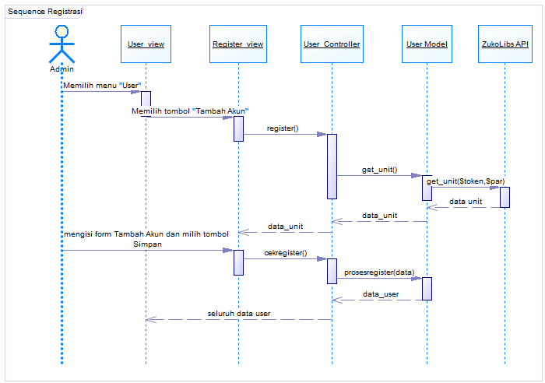
Gambar 3. 17 Squence Diagram Registrasi

- View Daftar Pengguna
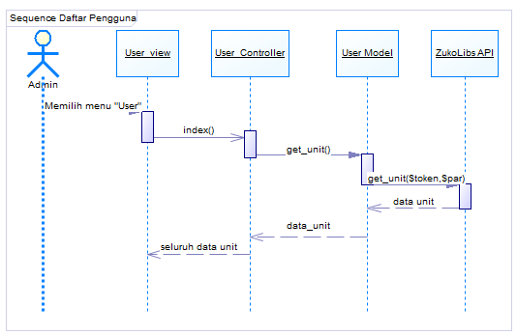
Gambar 3. 18 Squence Diagram View Daftar Pengguna

- Add Partner
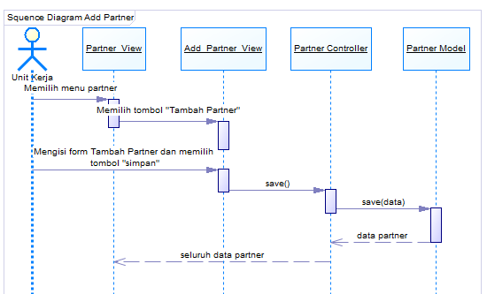
Gambar 3. 19 Squence Diagram Add Partner

- Add Kontak
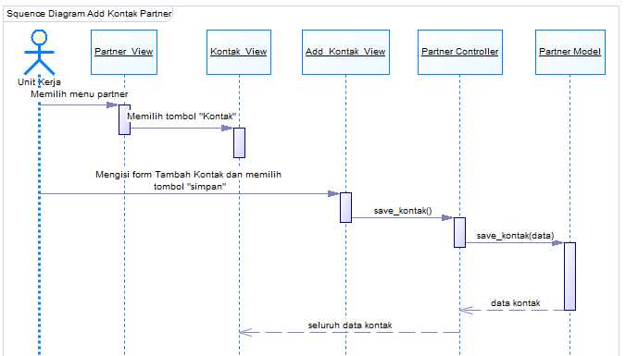
Gambar 3. 20 Squence Diagram Add Kontak

- Add Pengajuan Kerjasama
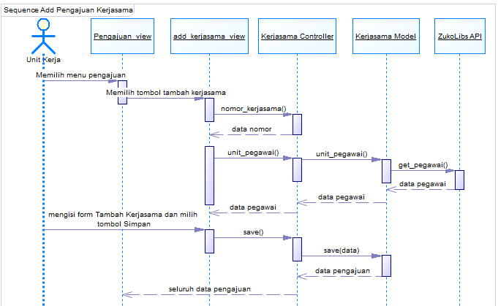
Gambar 3. 21 Squence Diagram Add Pengajuan Kerjasama

- Add Pelaporan Implementasi
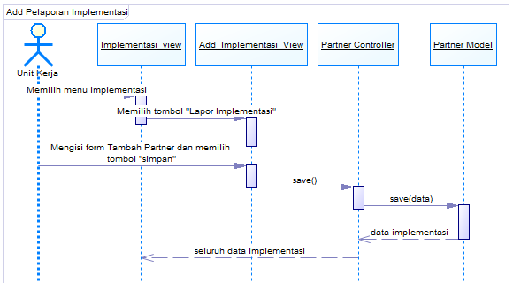
Gambar 3. 22 Squence Diagram Add Pelaporan Implementasi

